#### CRÓNICA 10, DOS AÇORES A BALI VAI O VOO DUM MILHAFRE, 19 janeiro 2006

##### DOS AÇORES

Quando viera para o arquipélago ignorava tudo, até as estatísticas locais de longevidade familiar. Nem sabia que, a crer nelas, iria ter a sua vida condicionada e drasticamente reduzida pelo mero facto de ali habitar. Estava preocupado. Acabara de saber que ia viver menos do que esperava. O Diário dos Açores, o quotidiano mais antigo do arquipélago, fundado em 1870, na sua edição de 19 de Janeiro de 2006, afirmava em artigo assinado por Manuel Moniz: *“Açores entre as regiões onde se vive menos…”*

*Os Açores estão entre as regiões do país onde a esperança média de vida à nascença, em 2004, é mais baixa. No entanto, é possível que seja uma questão de ilhas: a Madeira está ainda ligeiramente abaixo dos Açores - ou seja, em média vive-se menos tempo nas ilhas do que no Continente.*

*Em 2004, a esperança de vida para as pessoas nascidas nesse ano é de 74 anos nos Açores, menos 4 que a média do país, que é de 77,8 anos.*

*Os números do Instituto Nacional de Estatística não explicam o porquê - mas são os números oficiais. Se será da humidade, das preocupações, da falta de médicos ou de um nível escolar mais baixo, isso terá de ser o leitor a concluir.*

*Os números apenas dizem que é assim: cá vivem-se quase menos 4 anos do que a média nacional.*

*Apesar de tudo, a situação tem melhorado nos últimos anos.*

*No triénio 1992/1994, a esperança mediana de vida açoriana era de apenas 70,44 anos (mais ou menos 70 anos e 5 meses), o que significa que em pouco mais de uma década esse valor melhorou 5%.*

*Não é, no entanto, o crescimento maior do país: há distritos onde o crescimento ultrapassou os 10% (o Ave, no norte, atingiu mesmo os 13,19%, atingindo neste momento uma esperança média de vida de 78,4 anos).*

*O melhor distrito para se nascer é…a Cova da Beira, onde a esperança média é de 79,3 anos, e o Entre Douro e Vouga, com 79,2.*

*Os piores: o Baixo Alentejo, com apenas 71,2 anos de esperança média de vida, e a Serra da Estrela, com 72,2.*

*Os grandes centros urbanos também são bons, como a Grande Lisboa, onde se espera uma média de 78,2 anos, e o Grande Porto, com 78 anos.*

*O facto, no entanto, é que os Açores estão claramente na cauda do país neste tipo de indicador: apenas o 5º do fim. Abaixo dos Açores, apenas estão a Beira Interior (com 73,8), a Madeira (com 73,4) e as já referidas Serra da Estrela e o Baixo Alentejo, que se ocupam dos piores valores. Facto também é que a separar-nos da pior região em termos de esperança média de vida estão apenas 2,8 anos, enquanto para o melhor distrito separam-nos 5,3 anos...*

Não sabia o que fazer. Se calhar o melhor seria nem fazer nada e ficar a aguardar.

Tal como “a nêspera” do Mário Henrique Leiria “que estava quieta e calada, à espera, até que vieram e zás comeram-na”.

*A Nêspera*

*Uma nêspera*

*estava na cama*

*deitada*

*muito calada*

*a ver*

*o que acontecia*

*chegou a Velha*

*e disse*

*olha uma nêspera*

*e zás comeu-a*

*é o que acontece*

*às nêsperas*

*que ficam deitadas*

*caladas*

*a esperar*

*o que acontece*

*Mário Henrique Leiria, in Novos Contos do Gin*

Não deveria ter esse fim, mas também podia ficar calado e quieto à espera de que esse dia chegasse. Não podia ir para mais nenhum sítio, a minha mulher tem emprego aqui até morrer e aqui teremos de ficar. Terei de me adaptar às estatísticas. A notícia não mencionava, mas poderia eventualmente acontecer que os que nasceram e viveram noutras paragens durassem mais.... Vejamos: cinco vírgula três (5,3) anos de diferença é muito ano a menos para se viver quando se está feliz. Os nascidos em 1992 só duravam 70,44 anos e os que nasceram na primeira metade do século passado deveriam estar quase a desaparecer. Aí sim, isso já era preocupante.

Estou assim com um novo dilema numa altura em que tenho ainda tantos projetos para elaborar, tanto livro para escrever e tanta outra coisa por fazer. O melhor é começar a acelerar este ritmo pachorrento que aqui se vive a ver se me dá tempo para tudo, mas tenho de me cuidar para não elevar os níveis de stresse que fazem encurtar a vida, e tentar encontrar um balanço equilibrado entre tudo.

Para já vou deixar de me preocupar, seja com o que for, contas, tristezas, desgostos de amor e outros, vou deitá-los para trás das costas e manter um sorriso, espero que beatífico, a fim de não aumentar as rugas faciais e causar tensões nas áreas nervosas que por seu turno podem desencadear acidentes cardiovasculares, e para isso já me basta ter de arcar com o peso de ser um fumador, ter sido um bebedor e continuar a ser um carnívoro. Bem, vegetariano não quero ser que para aí nunca estive muito virado.

Agora que anda para aí a gripe das aves a matar pessoas, ainda apreciarei menos os animais com asas, por isso aproveitem esta fase em que as vacas já não andam loucas para comer uns bons bifes. Por outro lado, tenho de ter cuidado com a água porque aqui no Nordeste (da ilha de São Miguel) os níveis de arsénio (sempre pensei que o Arsénio era um homem como o Arsène Lupin) são dos mais altos do país e como não incluíram a Lomba (da Maia) fiquei sem saber se continuo a beber água da torneira.



##### MEMÓRIAS DE BALI

Em Bali nos meses que lá vivi, a melhor água era a do mar que ficava a uns cem passos da minha choupana de colmo. Era uma cabana duns 30 metros quadrados, com janelas de bambu a toda a volta, e umas traves fortes no teto a segurar a cobertura de colmo. Ao acordar, era levantar e ir dar um mergulho naquelas águas quentes, sem preocupações, sem amanhã, nem ontem. Cá fora havia as instalações sanitárias que até eram ocidentais...e isso contrastava, felizmente para mim, com as do primeiro “losmen” onde vivi em que tínhamos um buraco no chão, com duas pegadas grandes onde era suposto colocarmos os pés e depois para fazer as necessidades tínhamos de nos agachar, à boa moda oriental. Para nos lavarmos havia uma espécie de um grande tanque de lavar a roupa, com um balde que tínhamos de encher e depois despejar por cima de nós quando já estávamos ensaboados. Havia ainda, pendurado do teto, um pequeno espelho para aqueles que ainda faziam a barba, uma atividade rara nos idos de 1973-1975.

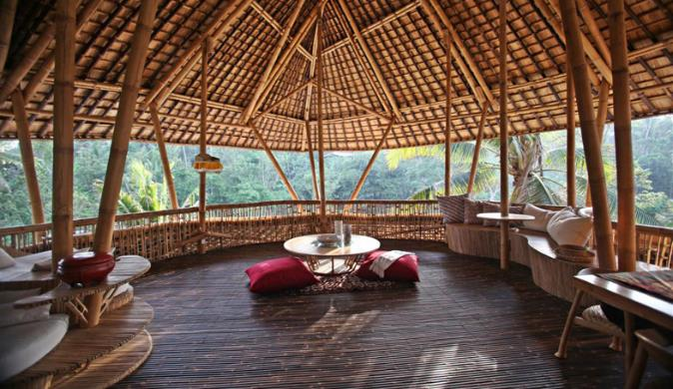

Casa em Legian Beach 1974

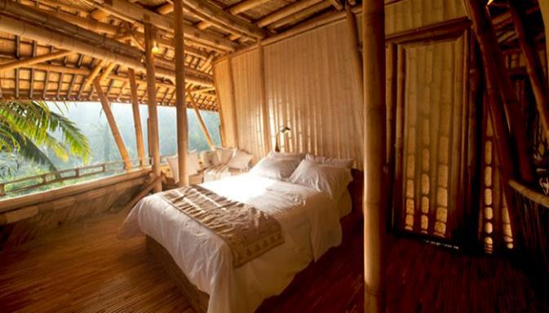

A princípio aquilo fazia uma certa impressão, mas depois de viver em Timor quase dois anos sem banhos quentes, e raramente tendo acesso à luz elétrica, esta vida era ainda mais primitiva e mais simples. Foi aqui que comprei o meu primeiro par de “jeans” (calças de ganga chamam-lhe os portugueses) e umas sandálias à Jesus Cristo, enquanto o cabelo e a barba cresciam e surgia uma fita na testa.

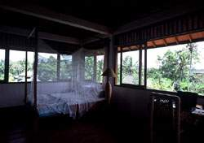a casa em Legian era como esta

Ao chegar a Bali nada conhecia desta realidade, além do que ouvira aos “hippies” em Díli na “Beach House” em plena praia de Lecidere, e fui para o alojamento mais barato que encontrara: um losmen... era uma instituição bem curiosa, uma espécie de casa de hóspedes ou albergaria comunitária ocupado maioritariamente por jovens ocidentais como eu. Um retângulo em torno de um jardim central. O meu chamava-se Sapta Petala[1] com 12 quartos em volta, e no centro do jardim havia a casa dos donos, uma casa comunitária em bambu, toda aberta, com a sua cama elevada dominando o centro e com uma espécie de pequeno jardim entre a varanda que corria a toda a volta em frente à porta dos quartos e a casa dos donos do losmen. Era ali onde, interminavelmente, dia após dia, o jovem “Sam” Katut tocava o xilofone de bambu evocando as lendas e tradições locais do célebre livro sagrado a Rāmāyana [2].

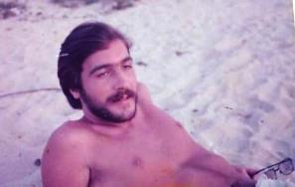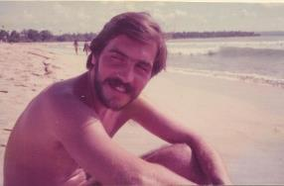 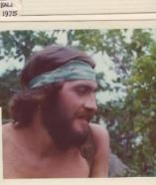

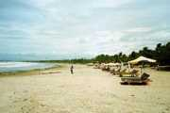 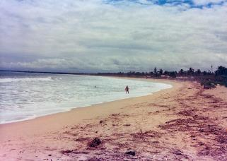

Praia de Kuta dezº 1974 maio 1975

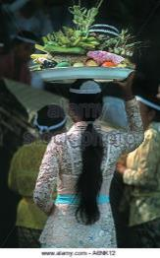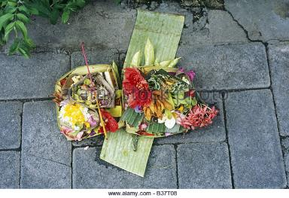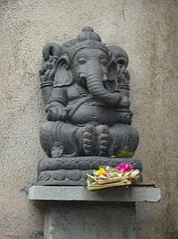

Toda a vida girava em volta do centro, a casa, onde continuamente preparavam o chá quente para encher as garrafas termos que colocavam juntamente com um biscoito à porta dos convidados. Nas manhãs era normal ver todos os membros da família a preparar as oferendas dum cesto de comida e um pau de incenso que iriam colocar nas representações das divindades na esquina da estrada da Praia de Kuta para Denpasar. Eram estatuetas pequenas, de feições aterradoras, normalmente vestidas com uma espécie de saia de chita aos quadrados pretos e brancos. Havia-os na esquina da estrada da praia de Kuta para Denpasar e noutras esquinas. Eram estatuetas pequenas, normalmente vestidas com uma espécie de saia de chita aos quadrados pretos e brancos.

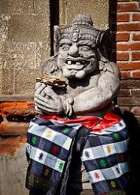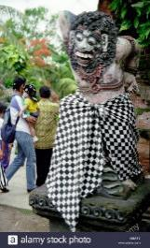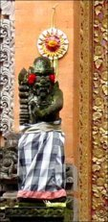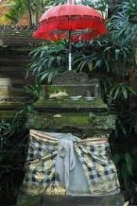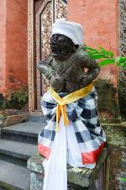

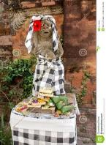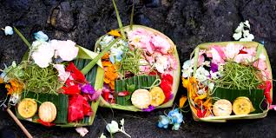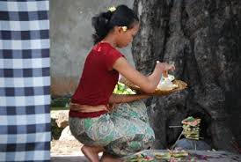

Esses pequenos cestos, de uma leveza e complexidade incríveis, têm por única função acomodar uma flor, uma vela, um pedaço de incenso. Colocam-se no chão, numa encruzilhada, num rodapé, para agradecer aos deuses (e são tantos!) que vivem diariamente com os balineses. Estas oferendas são biodegradáveis, e acabam sendo reincorporadas na natureza. As meninas cantam uns cânticos, enquanto seguem as mães ou irmãs mais velhas durante as cerimónias, umas aprendendo com as outras.

O animismo, a crença nos demónios e nos espíritos malévolos, mantêm-se bem arreigados. Os balineses têm uma visão dualística do mundo: o céu e a terra, o dia e a noite e os deuses e demónios são o oposto, mas com a mesma importância. A isto que se refere o pano, tipo saiote, de xadrez que é sempre usado em decorações de templos e estátuas. Quer os deuses quer os demónios necessitam de oferendas para se apaziguarem. Muitas vezes estas oferendas não passam duma folha de banana com um pequeno cesto de arroz ou um pequeno cesto de flores. São estes que se encontram por toda a parte e não apenas em templos, mas muitas vezes também são colocados no chão e ai de quem os pisar, como aconteceu a alguém que me acompanhava e que ouviu durante uma eternidade uma série de impropérios em balinês ou indonésio.

Nunca cheguei a saber se era um esconjuro ou não, nem se a maldição se cumpriu. Quem me acompanhava perdeu-se na voragem de pessoas que preenchem a vida de cada um em momentos especiais. Depois, tal como miraculosamente apareceram, misteriosamente desaparecem sem deixar rasto, nem sequer o fumo dum nome ou a névoa duma face. São como as pupas das borboletas que cumprem a sua função transitória e desaparecem.

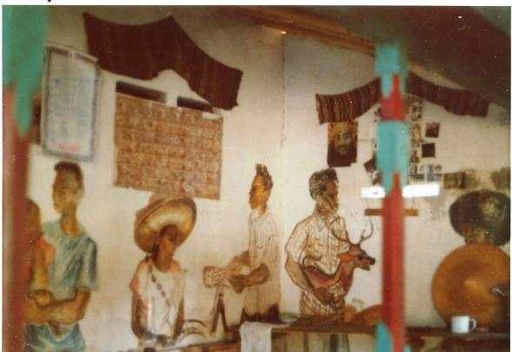ESTA ERA A PEQUENA E MAGNIFICAMENTE DECORADA VARANDA DE ENTRADA PARA OUTRA CASA DUM QUARTO SÓ, ONDE VIVI EM POPPY’S LANE[3] A MEIO CAMINHO ENTRE LEGIAN E KUTA BEACH.

Depois desse losmen Sapta Petala passei a viver numa minúscula casa dum quarto só, toda pintada nas paredes exteriores por anteriores locatários, em Poppy’s Lane (quem desce do lado esquerdo) a meio caminho entre Legian e Kuta Beach. A casa era uma verdadeira obra de arte em permanente construção. Nada lhe acrescentei, pois, a minha área como perito era mais dos gatafunhos que dos riscos.

Esta viela (Poppy’s Lane) era, na altura, um mero caminho poeirento ou lamacento, sendo hoje um mercado de tendinhas alcatroado. Há 35 anos era uma estrada de areia orlada de palmeiras e cheia de buracos, normalmente cheios de água das chuvas.

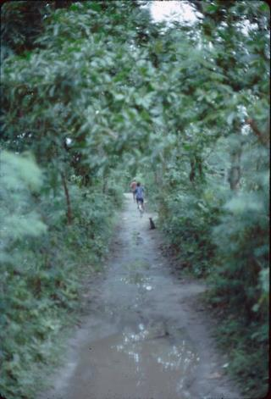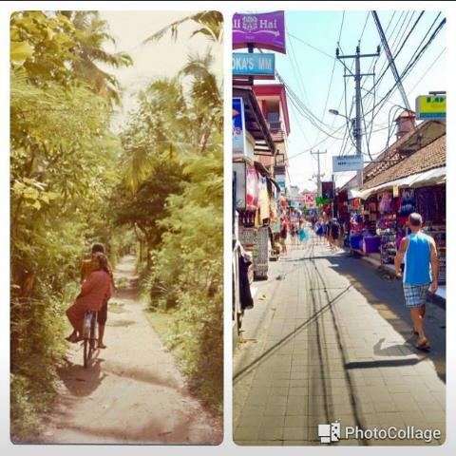

Poppies Lane 1975 - Poppies Lane em 1975 em 2012

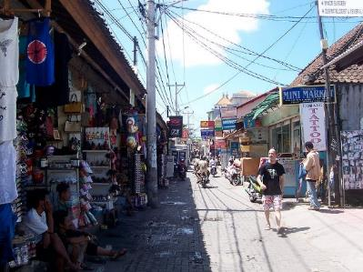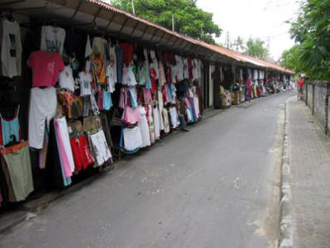

HOJE POPPY’S LANE É ASSIM, MAS HÁ 30 ANOS ERA UMA ESTRADA DE AREIA ORLADA DE PALMEIRAS E CHEIA DE BURACOS NO CHÃO, NORMALMENTE CHEIOS DE ÁGUA DAS CHUVAS.

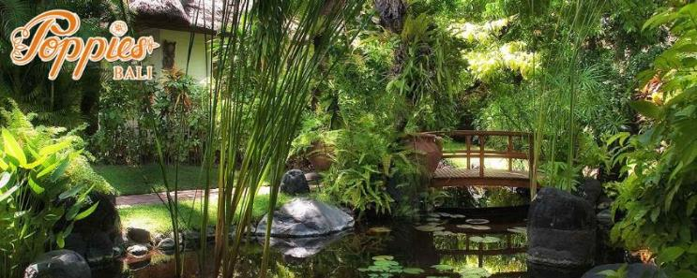

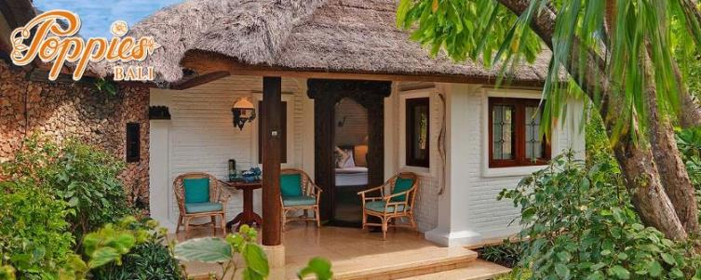

O Poppies’ bar original 1975

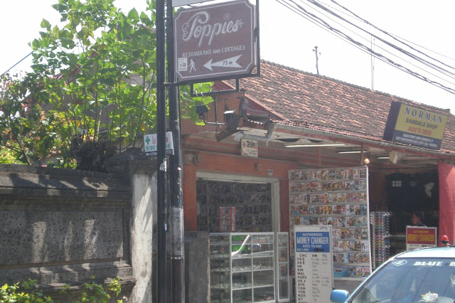

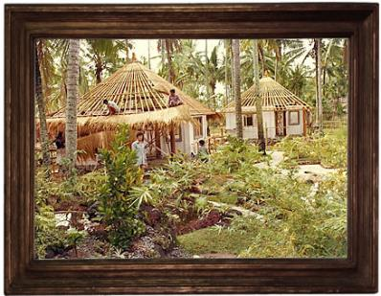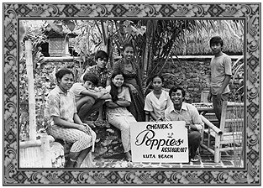

cabanas do Poppies’s original em 1975 First Poppies’ Staff, 1973

Bali é muitas vezes denominado a “Ilha dos 1000 Templos” ou “dos Deuses”. As aldeias têm sempre três templos: Pura Desa, para os festivais religiosos, Pura Dalem para a Deusa da Morte (é aqui que se iniciam os rituais da cremação) e Pura Puseh dedicado aos Deuses do Céu. Há templos por toda a parte, na montanha, nos vales ou nos inúmeros arrozais em socalcos (onde há um templo apenas dedicado à Deusa do Arroz) e até mesmo na costa. Todos são diferentes. Há quem fale em mais de 300 mil templos na ilha, outros falam de 20 mil, milhares há decerto, mas apenas vira algumas dezenas nos enriquecedores meses da sua vida na ilha. Verdade seja dita que eu não fora lá para contar templos.

A religião balinesa está bem ativa. Bali tem duas montanhas sagradas, o Gunung Agung (com o vulcão do mesmo nome) e Gunung Batour. Talvez o mais sagrado seja o de Besakhi nas encostas do Agung (3 150 m), que nunca adormece profundamente.

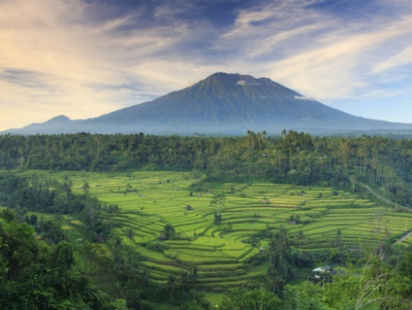O Gunung Agung (atrás com o vulcão do mesmo nome) e Gunung Batour, as duas Montanhas Sagradas de Bali

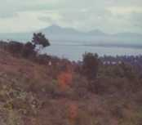 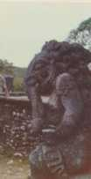

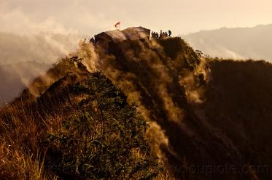 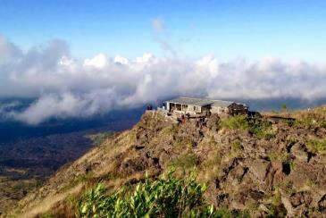

ESTIVE AQUI NO TOPO, NUMA TARDE CHUVOSA E VENTOSA, CHEIO DE FRIO E DE MEDO POIS AS FUMAROLAS ESTAVAM MUITO ATIVAS NESSE DIA.

*Em 1963, um erro cometido na data da cerimónia do centenário do Eka Desa Rudra terá feito despertar a cólera do vulcão, após um repouso de 120 anos. Foi considerado milagre o templo não ter sido afetado apesar de se terem registado mortes e danos consideráveis.*

*Este evento, o mais majestoso de todos apenas se realiza uma vez em cada cem anos. Uma cerimónia espetacular de purificação em que a harmonia e o equilíbrio nas pessoas e na natureza são restaurados em onze direções diferentes. Toda a população de Bali acorre para assistir ao festival.*

*O que ocorreu em março 1963, ou seja, antes 16 anos da data prevista, deveu-se a uma tentativa do ditador Sukarno impressionar um congresso mundial de agentes de viagem. Ia a cerimónia a meio quando o Gunung Agung começou a vomitar cinzas e fumo antes de explodir na sua mais violenta erupção em seiscentos anos. Mais de mil e seiscentos mortos e oitenta mil desalojados foi o custo da imprudência religiosa do ditador indonésio.*

Não só este, mas todos os grandes festivais são cortejos coloridos. São celebrados por todos com enormes procissões ao templo. Vão acompanhadas de músicos a tocarem gamelão, um instrumento musical coletivo constituído por metalofones, xilofones, gongos e outras percussões. Alguns homens levam bambus altos com bandeiras brancas e amarelas, outros seguram guarda-sóis dourados de hastes compridas sobre um andor. Vão à ribeira purificar-se, pois em cada aldeia existem pontos de água sagrados. Animada pelas mantras, esta água torna-se água de exorcismo: irá lavar as oferendas sagradas.

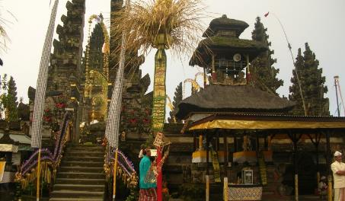 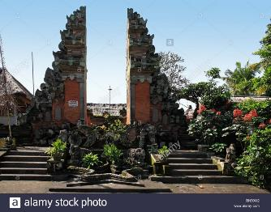

Festival no Templo Kintamani Pura Ulun Danu Batur Candi Bentar em Pura Beji, norte de Bali

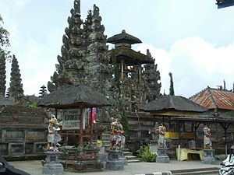 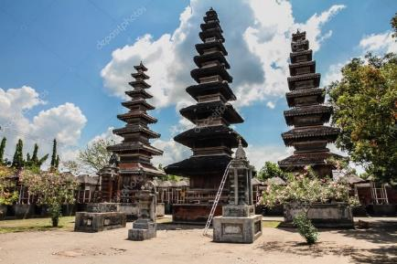  
  Merus em Pura Batour no Lago Batour

Todos os templos têm duas áreas abertas, um ante-pátio exterior para o qual se entra pela entrada dividida ou Candi Bentar, e um pátio interior para o qual se entra através duma porta com telhado ou Padu Raksa. A palavra para templo é Pura, derivada da palavra em sânscrito que se traduz literalmente como um lugar cercado por paredes.

Os templos balineses têm dois ou três pátios, cuja entrada exterior é normalmente elaboradamente decorada com relevos na pedra e duas estátuas, uma de cada lado a servirem de guardiões do templo. O pátio externo está separado do interior por uma parede cuja entrada é a tal porta com telhado, a Padu Raksa. As paredes estão decoradas com baixos-relevos descrevendo cenas históricas que podem vir da tradicional mitologia Mahabrata ou meras cenas da vida quotidiana em Bali.

Muitas vezes no meio do pátio interior existe uma imponente árvore frangipana (Plumeria rubra, Nome Popular: frangipana, jasmim-manga, árvore-pagode) ou por uma figueira waringin (Ficus benjamina). No primeiro pátio, o exterior, fazem-se as preparações para os ritos religiosos ou para os festivais do templo. No pátio interior encontra-se o autêntico santuário com os altares e tronos dos deuses. Cada templo tem um altar para o deus local dos antepassados (e este é o mais importante de todos os altares), e dois altares para as duas montanhas sagradas Gunung Agung e Gunung Batur.

Impressionantemente avassaladores na sua majestosidade são também os Meru, que parecem pagodes chineses de madeira assentes numa base de pedra que podem ter até onze fileiras de telhados cobertos com folhas ou fibra negra de palmeira, cuja arquitetura, data de construção, tipo de madeira, etc. Tudo obedece ao calendário balinês e a uma complexa teia de normas. Os Meru têm sempre um número impar de fileiras. Com onze fileiras são dedicados a Shiva.

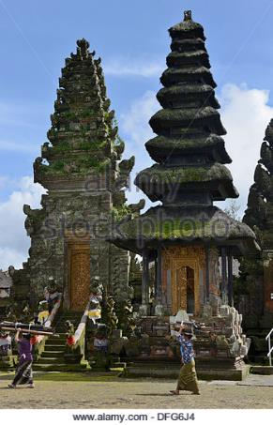 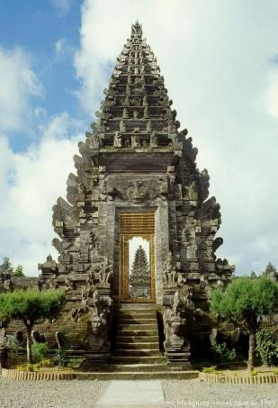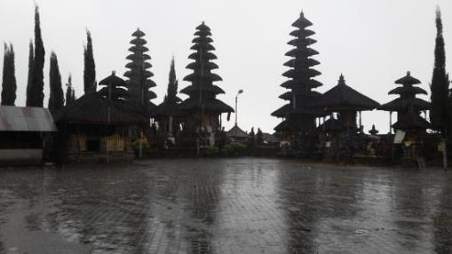

Merus em Pura Batour no Lago Batour

O povo balinês mantém-se conservador e tradicional, sendo muito educado e sorridente, e utilizando um aperto de mão como cumprimento normal para homens e mulheres. A mão esquerda é utilizada para higiene e nunca se deve dar ou receber seja o que for com essa mão, nem sequer apontar com ela.

Quanto a vestuário, tenha sempre um sarong à mão. Para os ocidentais qualquer visita a um templo obriga a que se adapte o vestuário, pois não se pode entrar utilizando as roupas ocidentais, por mais púdicas que estas sejam. Terão sempre de vestir o sarong, com uma faixa ou banda de pano em volta da cintura a segurar essa espécie de longa saia, tipo sari, usada comummente por homens e mulheres em todo o oriente. É impossível penetrar num lugar santo sem esse retângulo de pano apertado na cintura e a descer até aos tornozelos. As cerimónias nos templos e outros rituais são sempre eventos sagrados pelo que a utilização desse vestuário apropriado é obrigatória.

Nas visitas aos templos podem vestir-se com o traje nativo "pakian adat", as mulheres de cabaia, kain [saia] e faixa, e os homens de udung [bandana na cabeça], um saput comprido por cima do sarong [aliás a designação correta deveria ser kamben] e faixa. Se estiver a ocorrer um festival não se deve entrar sem ser convidado.

Na entrada dos templos havia quase sempre um letreiro que me impressionara e chocara da primeira vez que o vira em 1974. Depois habituei-me a vê-lo repetido noutros templos, muitas vezes em quatro línguas, lembrando que o ingresso no templo é interdito às pessoas consideradas "impuras", como sejam as mulheres no seu período menstrual.

Por uma lei religiosa ancestral, mulheres menstruadas ou qualquer pessoa com uma ferida ensanguentada não podem entrar nos templos. Seria talvez uma ideia genial a aproveitar para os templos portugueses dada a impureza que grassa em Portugal...

A dança constitui, para os Balineses, um meio de comunicar com os deuses. Os bailadores mimam as cenas da época hinduísta Rāmāyana bem como episódios míticos em que participam monstros, feiticeiras, o amor e o ódio. O legong kraton, uma das danças clássicas, não pode ser interpretado a não ser por duas jovens de menos de dezasseis anos. Uma longa tira encerra o busto das bailadeiras que executam passos muito precisos, acompanhados de movimentos de cabeça, dos ombros e do corpo. Mas as outras danças (o Kecak, o barong kris ou o tari legong) são igualmente mesmerizantes e sempre acompanhadas pela música que a princípio se estranha e depois toma conta de nós. Se a princípio parece monocórdica, depois apodera-se de todos parecendo ter várias tonalidades sonoras.

A religião Balinesa baseia-se no Hinduísmo, mas incorpora inúmeras influências anteriores e crenças animistas em especial no que concerne à adoração dos antepassados. Em tempos imemoriais, o fundador duma aldeia era venerado como um deus após a sua morte. Quando os príncipes Hindus de Java ocuparam a ilha a sua forma de adoração dos mortos aproximava-se bastante da dos habitantes de Bali. Os vários deuses (Terra, Fogo, Água e Fertilidade) eram vistos como manifestações diferentes do Trimurti, a trindade Hindu de Brahma, Vishnu, e a criadora - destruidora Shiva.

Bali tem um sistema de castas Hindu semelhante ao da Índia, mas nenhuma se assemelha aos Párias da Índia. A casta mais elevada é a dos Brâmanes, sacerdotes. A seguir vêm os nobres (membros das antigas famílias reais de Bali) denominados Ksatriyas. A terceira casta é a dos Vesiya, os guerreiros. A mais baixa é a dos Sudra, à qual pertencem quase 95% da população de Bali. Os membros das castas mais elevadas usam títulos especiais como Gusti (membro dos guerreiros), Ida Ayu or Ida Bagus (mulher ou homem, respetivamente duma família Brâmane), ou Anak Agung (membro da casta Ksatriya), etc.

Por outro lado, o animismo, a crença nos demónios e sobretudo nos espíritos malévolos mantém-se bem arreigado. Os Balineses têm uma visão dualística do mundo, em que o céu e a terra, o dia e a noite e os deuses e demónios são o oposto, mas com a mesma importância. É a isto que se refere o pano, tipo saiote, de xadrez de que falava atrás e que é sempre usado em decorações de templos e estátuas. Quer os deuses, quer os demónios necessitam de oferendas para se apaziguarem e muitas vezes estas oferendas não passam duma folha de banana com um pequeno cesto de arroz ou um pequeno cesto de flores. São estes que se encontram por toda a parte e não apenas em templos, mas muitas vezes também são colocados no chão e ai de quem os pisar.

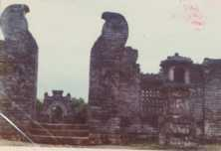Pura Luhur Uluwatu séc. XI

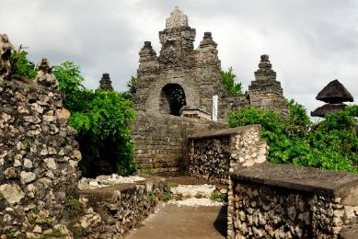 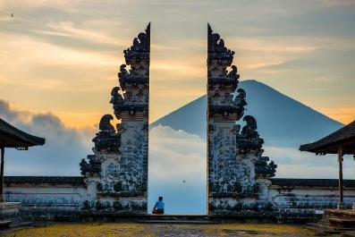

Em Besakhi, no templo-mãe, são programadas cinquenta e cinco festas todos os anos. Cada ano em Bali só dura 210 dias e não 365...o que dá uma média de uma festa em cada 3,82 dias de Bali. A um forasteiro ninguém estranharia se dissesse que a ilha está sempre em festa. É nessas ocasiões que os tocadores de gamelão fazem o ar vibrar, as oferendas de flores e frutos enfeitam os altares e a alegria dos deuses se derrama sobre todos os participantes. As tradições exóticas desta cultura milenar, diferente das restantes 18 mil ilhas indonésias, continuam a serem preservadas apesar duma certa massificação turística intensificada após 1975 duma forma generalizada, pois representam a principal fonte de rendimento dos Balineses.

As festas quotidianas, danças e oferendas aos deuses venerados na ilha são rituais cada vez mais aplaudidos. O espetáculo de Wayang Kulit (teatro de sombras) começa todos os dias ao pôr-do-sol. O cenário é simples: um ecrã de algodão branco estendido verticalmente defronte do qual são animadas as marionetas. O dalang, que manipula as figuras, oficia como uma personagem sagrada: ele tem a sombra dos deuses na ponta dos dedos. Inesquecível, um autêntico transe. Originalmente, os wayang kulit eram retratos em pergaminho dos antepassados já mortos que funcionavam no ritual da representação como recetores dos seus espíritos.

A não perder é, sem dúvida, a cerimónia religiosa que mais me marcou em toda a vida: o Ngaben, cerimónia da cremação. Muitos acreditam que esta é a cerimónia mais importante de Bali, porque catalisa todas as crenças que se manifestam nas cerimónias públicas e rituais mais privados.

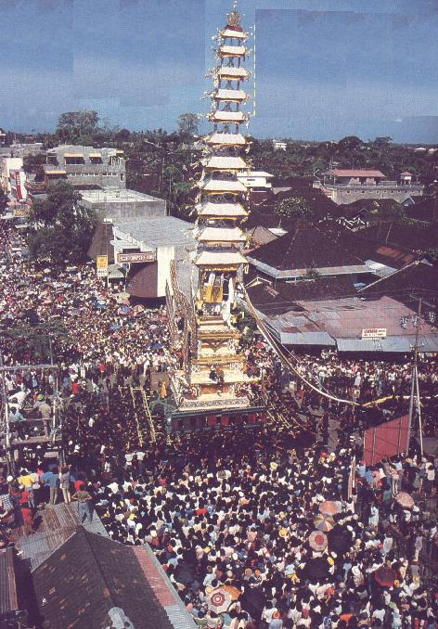 Torre com 11 telhados, o máximo permitido, destinada ao transporte do morto de sua casa até ao local da cremação. O número máximo de telhados indica a morte de um rei. Quatrocentas pessoas transportaram essa torre de 25 metros, com o Rei Pemecutan morto. A honraria dos 11 telhados só é concedida aos nobres Brâmanes – altos sacerdotes. Quase 600 pessoas foram cremadas nesse dia em um ritual semelhante a uma festa, com bebidas e doces em profusão

Como os rituais indicam, a religião hindu balinesa acredita que a alma da pessoa se reencarna, e tem que passar por várias fases para atingir a Moksha, ou a libertação eterna. Os que não conseguem atingir a perfeição voltam ao mundo e têm que atravessar as mesmas fases, em busca da libertação. Depois da morte, os cinco elementos cósmicos - ar, terra, fogo, água, e espaço exterior - acompanham a pessoa na viagem após a morte, e ajudam-na a atingir a Moksha.

*Esta cerimónia do Ngaben não pode ser feita a qualquer dia nem pode ser oficiada por qualquer pessoa. Terá que se determinar um dia propício e a família do morto ou morta deverá financiar a grande cerimónia e festa. Se o dia propício à cremação só chegar anos após a morte, constitui um problema para a alma da pessoa, que não pode ser libertada. Durante esse compasso de espera o corpo é temporariamente enterrado. Quando chega o dia da cremação, o corpo é desenterrado para a cerimónia. Se uma comunidade tiver vários corpos enterrados com as famílias a esperarem a época propícia para a cremação, é possível haver uma cremação conjunta, o que ajuda às despesas. Esta procissão não pode ir diretamente para o lugar da cremação, porque se o espírito do morto se lembrar de onde vivia, pode voltar para importunar a família, pelo que será preciso confundi-lo quanto ao caminho de regresso à casa da família. Também é necessário atrapalhar os possíveis espíritos desocupados que se encontrem pelo caminho da procissão e resolvam segui-la. Se considerarmos que o espírito do morto também se pode lembrar de onde vivia, isto resultaria numa grande confusão de espíritos, trazidos pelo espírito do parente morto para apoquentar a família. Os balineses têm por hábito reunir em grupos para conversar e contar histórias, portanto não seria de estranhar que os seus espíritos continuassem a fazer o mesmo, e acabassem por ir bater à casa do morto. Isto faz bastante sentido, e motiva a que as procissões funerárias, além de serem coloridas e festivas, também sejam complicadas, porque envolvem andar em círculos, definir caminhos de ida e volta, enquanto um sacerdote sentado no andor deita uma aspersão de água benta na procissão e nos que se encontram à beira da estrada, para protegê-los. Vale tudo para confundir os espíritos. Todos os membros duma comunidade têm que participar no evento e contribuir de alguma maneira, mesmo quando a família é rica. Depois da cremação propriamente dita, as cinzas são dispersas no ar e na água (de um rio ou do mar). O corpo deve estar contido num sarcófago com a forma de animal e a escolha do animal varia de etnia para etnia. Alguns são inteiramente surrealistas, formando-se pela mistura de elefantes com peixes ou algo semelhante. Os corpos são envolvidos com finos tecidos - os mais caros que a família puder dispor - e são transportados numa espécie de andor que pode ter apenas um telhado no caso das pessoas pobres e até 11 telhados, o máximo permitido apenas para os reis. A altura desse andor ou armação em bambu, pode chegar até 25 metros e o transporte pelas ruas pode necessitar de 400 pessoas desde a casa do morto até ao local de cremação, cumprindo rituais de dança que fazem a torre girar perigosamente.*

A mais impressionante a que assisti - talvez por ser a primeira - ocorreu em plena praia de Kuta e o sarcófago era em forma de vaca. Presentes centenas de pessoas num dia bem quente e húmido como é costume em fevereiro (1975). O cortejo foi levado ao local da cremação, onde o falecido foi devolvido aos cinco elementos originais: a terra (Pertivvi), a água (Apah), o fogo (Teja), o ar (Bau), e o éter (Akasa).

*O corpo transportado numa espécie de andor de bambu enfeitado de flores, espelhos e sedas coloridas. Este andor tem um tamanho determinado pela importância do morto e é carregado nos ombros de homens da comunidade. Toda a gente dançava e cantava em volta do andor após ter sido ateado o fogo. O cheiro era intenso, mas não desagradável numa atmosfera surreal, que não se explica, mas se vive, em presença de toda a conjugação de elementos. Depois das várias horas que demorou a arder, os convivas meteram-se em canoas e foram para o mar onde se despojaram das cinzas. Talvez tivesse sido esse dia indeterminado aquele em que decidi que queria ser cremado com as cinzas deitadas ao Pacífico Sul. Durante muitos anos tive essa cláusula num testamento válido à época, o que muito espantara a minha atual mulher, descrente dessas coisas dos orientes exóticos.*

Curiosamente, em outubro 2016, a Igreja Católica desaconselhava as cinzas e proibia que as mesmas fossem guardadas em casa ou lançadas aos elementos, estipulando que deveriam ser guardadas em local de culto…

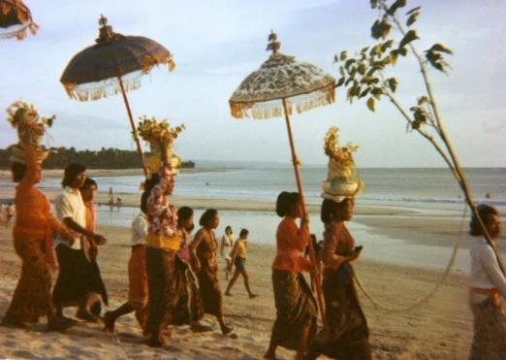Ngaben em Bali

Em Bali ainda não se usam nomes de “estrelas de cinema, futebol ou televisão” para os recém-nascidos. O primeiro filho recebe sempre o nome de Wayan, Gede ou Putu. O segundo chama-se Made (lê-se máhdei), Nengah ou Kadek. O terceiro é Nyoman ou Nengah ou Kadek e o quarto de Ketut (pronunciado katut). Se houver um quinto filho, é fácil, a lista recomeça em Wayan e assim por diante. Tanto faz se for homem ou mulher.

Pode parecer estranho, mas os balineses acham o sistema muito simples e prático. Existem ainda outras formas de designar as pessoas num sistema circular de quatro gerações, mas fica para outros pesquisarem, porque envolveria explicar os casamentos interfamilias e outras noções de homenagem aos mortos que seriam demasiado específicas para este contexto.

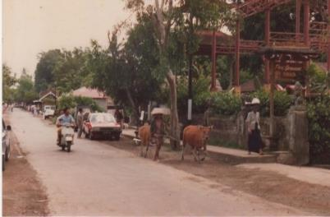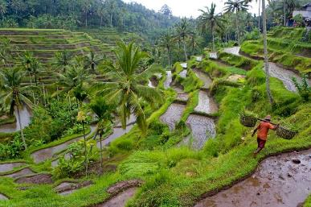UBUD

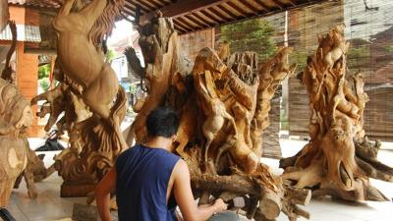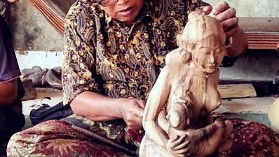

Falar de Bali obriga a mencionar Ubud que é considerada o coração artístico de Bali, e fica nas montanhas. Ubud é também um centro comercial e turístico desde que artistas do ocidente, a partir de 1940, descobriram a arte local: escultura, pintura, dança, música. Lá encontra-se de tudo, especialmente, trabalhos esculpidos em madeira. Não muito longe fica a Montanha dos Macacos com os seus templos (atenção que estes são criaturas irritantes e pestilentas), detestei ir ao santuário, pois os macacos eram uma verdadeira peste.

Para viajar em Bali, que é uma ilha grande [atualmente 3,5 milhões de habitantes e 5600 km2 enquanto a ilha de S. Miguel nos Açores tem 131 609 habitantes e apenas 750 km2], quando se tem algum dinheiro, aluga-se uma moto e tenta-se sobreviver nas estradas pejadas de perigos. Hoje em dia ainda é mais perigoso do que na época em que lá vivi, pois não há regras de trânsito. Se existem, deve ser como em Portugal, só se aplicam se o polícia vier e obrigar...

Lembro-me de mais do que uma vez me ter atirado rapidamente para a valeta a fim de não ser colhido por um dos carros que circulava a grande velocidade como se a estrada lhe pertencesse. Nessa altura ainda se guiava moto sem capacete. Guardo ainda hoje num tornozelo uma cicatriz duma dessas quedas. Como o dinheiro era pouco usávamos o bemo que era um transporte coletivo curioso. Só arrancava quando estava cheio e aquelas motorizadas dessa época, com uma pequena caixa fechada, chegavam a levar 10 passageiros.

Havia também os becak ou riquexós, bicicletas com um assento para passageiros (até um máximo de dois) puxadas pelos pedais e a força dos esqueléticos condutores, autênticas bestas humanas. Quando o dinheiro era pouco usava-se o bemo que era um transporte coletivo curioso. Só arrancava quando estava cheio e acreditem que aquelas motorizadas com uma pequena caixa chegavam a levar 10 pessoas. (ver foto abaixo). Havia também os becak ou riquexós que eram bicicletas, com um assento para passageiros, puxadas pelos pedais do condutor. Hoje estes meios de transporte existem em versões mais modernas e bem mais confortáveis.

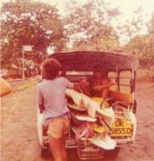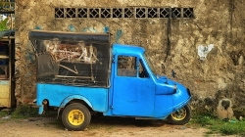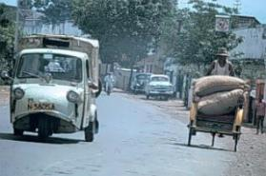Bemo

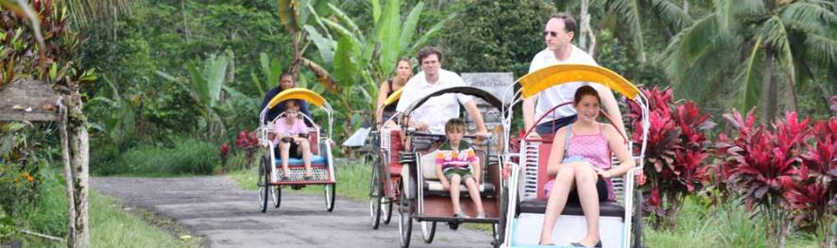

Becak ou riquexó

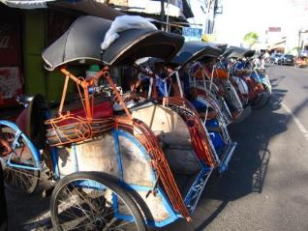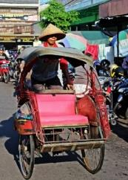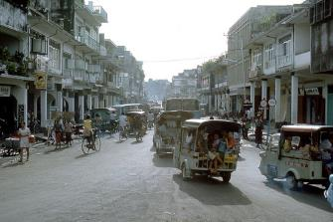DENPASAR 1975

Tudo começou por um acaso a que a minha vontade era alheia. Parei em Bali por um telefonema que me deixou de novo solteiro. Geograficamente já o estava. Na prática, ainda imaginava que tinha à minha espera a mulher com a qual casara. Só poderia regressar definitivamente depois de terminar o famigerado SMO (Serviço Militar Obrigatório) no Exército Colonial Português, mais propriamente ao serviço do CTIT (Comando Territorial Independente de Timor), em Díli, na Chefia dos Serviços de Intendência.

Há tempos, fiz uma estatística: dos casais portugueses que conheci em Timor quase nenhum se mantinha casado! Seria da comida? Da água? Do clima? Que aquela terra marcava as pessoas já se sabia há muito, mas que iria influenciar duma forma duradoura todos os que lá tinham estado era merecedor dum estudo sério. Mais um tema de mestrado a explorar quando o Ministério da Educação anunciar mais uns tantos cursos novos.

Éramos uns três ou quatro nessa nossa primeira aventura em Bali, tudo garanhões (os tão típicos machos latinos com vinte e poucos anos), esfaimados pela ausência de quase tudo em Timor. Reconhecem o Francisco Sarsfield Cabral, à esquerda, na foto em baixo?

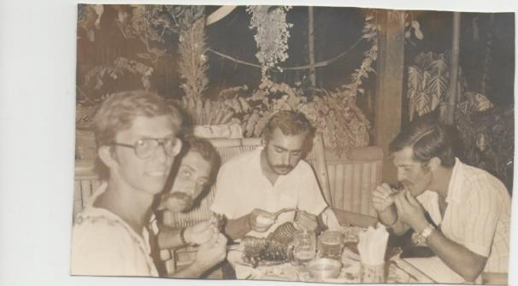

Cedo conheci gente australiana e apaixonei-me loucamente (uma vez mais e sempre loucamente) por N. F, uma australiana de Melbourne que fez um casamento tradicional comigo numa cerimónia gira à moda local e vivi com ela até quase a janeiro 1975 quando ela teve de regressar a Melbourne após 3 anos na Europa e uma viagem hinterland através do então pacífico Afeganistão, Nepal, Índia, etc. Fiquei desolado, mas prometi ir ter com ela para mantermos aquela paixão tórrida logo que eu pudesse.

*Foi nesta fase que fui “batizado” se bem que tardiamente com uns charros dopados a ópio (bob hope), depois numas cachimbadas num chillum e finalmente numa omeleta de 32 cogumelos mágicos que me fez tripar durante seis horas.*

*Nesse período fiz bodysurf apesar do medo ancestral que tinha do mar e recusava-me a sair apesar da chuva torrencial, para depois vir fazer amor no areal sob os palmares como se não houvera amanhã. Sentia-me verdadeiramente feliz e livre.*

Momentos inesquecíveis que me levaram a apanhar o primeiro avião para Dili a custo das habituais centenas de rupias para a corrupção local no aeroporto da metade ocidental da ilha de Timor (Kupang ou Cupão) e lá cheguei a Dili. Vendi as minhas coisas para ter dinheiro para a viagem, e nelas se incluía uma das raras maquinas de filmar Super 8 que havia em Timor. Consegui assim dinheiro suficiente para subornar a agência de viagens da família do Capitão Chungue e conseguir obter lugar num dos voos superlotados para seguir para Jakarta e apresentar-me na Embaixada Australiana acompanhado dum documento que provava ser um oficial do exército português e duma carta da F a garantir-me acomodação garantida quando fosse à Austrália.

Em Bali havia muitas mulheres e a gentileza e cortesia das locais deixou-nos assombrados. Mais tarde descobriríamos que era só simpatia e mais nada. Ainda hoje me queixo de nunca ter namorado, flirtado ou coisa assim com uma Balinesa. A comida era barata, a humidade insuportável, mas as praias eram um espanto. Enchi-me de passear, conhecer gente nova e aprender finalmente o que era a vida: sex, drugs and rock’roll.

Depois viria outra paixão louca, o regresso súbito a Timor e uma deserção com ida para a Austrália, mas fica para contar noutro dia. Isto viera a propósito da notícia que me preocupara com a reduzida esperança de vida nos Açores. Levara-me a pensar quão feliz já era por ter experienciado isto e muito mais. Para já, fica aqui a minha carta de condução emitida em Denpasar, Bali, documentos e vistos no passaporte com as entradas e saídas em Timor, Bali e Jacarta, Austrália, etc.

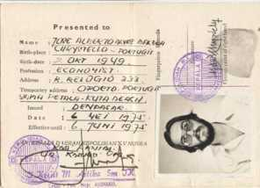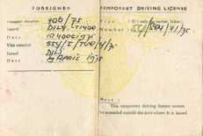

 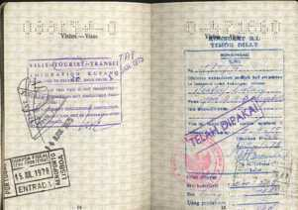

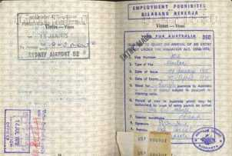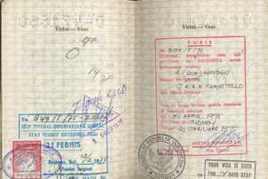



##### 10.3. BALI, AUSTRÁLIA, AMNISTIA, FÉRIAS, VIAGENS

Recapitulemos, depois da amnistia concedida a todos os militares pelo Presidente Spínola, sou finalmente autorizado a partir [finais de novembro 1974] em gozo de licença militar prolongada, viajando para Bali e Java (Jacarta, Jogyakarta, Surabaya) antes de visitar a Austrália (Melbourne e Sidney). Ali estabeleço contactos com os diplomatas portugueses naquelas capitais estaduais, e tenta aperceber-me da amplitude da revolução dos cravos e dos sentimentos quanto ao futuro de Timor Leste. Apanhei um avião para Bali, num dos célebres bimotores adiante, mas nem me lembro em qual

 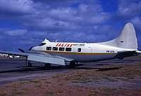

Hawker Siddeley **Hawker de Havilland DH-104 Dove 6 .**

Douglas DC2 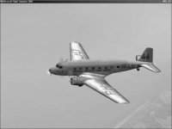 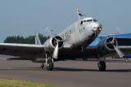

*Dispunha então de bilhete de regresso e de dinheiro suficiente para a estadia pelo que rapidamente me deram o visto desejado. Embarquei no primeiro avião para a Austrália e fui-me colocar à porta dela logo após ter-me instalado no YMCA (alojamento para jovens cristãos, Young Men’s Christian Association). Lembro-me bem de que levava duas malas e mal saí do terminal das linhas aéreas Ansett na baixa da cidade, apanhei um elétrico em direção a Prahran e o condutor, emigrante jugoslavo meteu conversa comigo e achou piada ´+a minha história e não trocou a nota que lhe dei para pagar a viagem. Foi ele que me indicou onde dormir barato e saí daí a umas paragens no YMCA. Depois saí e apanhei novo elétrico por St Kilda Rd. e pela Commercial Road. A mãe dela mal me abriu a porta, com cara de poucos amigos e desconfiada deste wog. Disse-me que ela não estava pois tinha ido às corridas de cavalos com umas amigas. Esperei toda a tarde em Malvern Road, frente à rua dela em Bendigo St. sentado num banco na paragem de autocarro na esquina. Por trás ficavam uns prédios horrorosos com mais de 20 andares que eram habitação social construída nos anos 70 numa altura em que se gentrificou o subúrbio que era predominante irlandês e grego. Esperei até à noite e nada. Só no segundo dia a vi e ela tratou-me com desprezo perguntando-me o que é que eu estava ali a fazer, que ela queria fazer a vida dela e estar com a família e amigos depois de tantos anos fora. Senti-me rejeitado outra vez, começava a tornar-se um hábito incómodo. Falei-lhe do nosso casamento em Bali e ela disse que não tinha significado nenhum.*

*Passaram-se uns dias até a convencer a ir tomar um café e nessa noite fomos jantar a um ótimo restaurante na Baixa que este otário pagou, mas não houve cliques. Entretanto conheci o irmão dela, Bryan então ainda casado com uma certa Gayle. Teve pena de mim e tirou-me do miserável hostel onde estava e fui para casa dele uns dias. A mulher dele com quem ele já tinha alguns problemas não apreciou minimamente a vinda deste intruso que andava atrás da cunhada e menos ainda apreciou quando ele me começou a apresentar gente a levar-me a festas e bares, a apresentar-me a amigos e amigas dele, a levar-me a passear e a conhecer Melbourne a subúrbios, praias, etc.*

*A situação, porém, estava tão tensa que resolvi mudar-me para um hotel barato na baixa. O dinheiro que levava começava a ser insuficiente para o elevado custo de vida australiano. Tinha ido a uns concertos (lembro-me que Neil Young e Roberto Carlos (pasme-se!) eram atrações da época naquele mês. Aproveitei para ter a minha primeira ida ao Hard Rock Café onde ouvi pela primeira vez a Renée Geyer que mais tarde ouviria em muitos outros sítios. Perdi um festival tipo Woodstock que havia em Sunbury, mas acabei por ver a cidade a pé e gostar imenso da Austrália. Haveria de regressar apesar deste contratempo afetivo. Creio que foi aqui que decidi fixar-me.*

*Fui de seguida ao Consulado Português (então na St Kilda Road) onde pontificava o já falecido John Dowd onde prontamente me adiantaram cem dólares (coisa que ao que parece ninguém faz hoje em dia). Tentei depois encontrar-me com uma pen pal neozelandesa de há muitos anos, mas não tinha dinheiro suficiente para entrar e nenhuma carta a garantir a acomodação no caso de ir à Nova Zelândia.*

*Depois disto resolvi ir até Sydney conhecer a cidade dado que a F não representava nenhuma chance viável para mim e era um desperdício de tempo e dinheiro continuar ali. Por outro lado, para não perder face não me convinha regressar já e dizer que este casamento fabuloso de Bali não passara duma fábula. Em Sydney fiquei num hostel da juventude em Bondi e fui até Strathfield onde estava então o velho Consulado onde conheci o Deolindo da Encarnação e o cônsul que me levaram a almoçar e se disponibilizaram a tudo. Tinha lá estado o Zé Ramos Horta e trocamos impressões sobre a situação em Timor.*

Depois desta curta estadia turística e depois de ter decidido que este era o país, regressei aos amigos que deixara em Bali. Não demorei tempo (aliás era a marca pessoal da minha vida afetiva, logo que uma oportunidade se fecha outra se abre) a conhecer gente nova, fazendo novas amizades e dentre estas havia um anjo chamado A.W. do norte do estado de Nova Gales do Sul (Byron Bay) onde vive o ator Paul Hogan (Hodges) mais conhecido pelos seus papéis em “Crocodile Dundee”. Ali também existe desde há muito uma comunidade de hippies misturada com verdes, ecologistas, naturalistas, lésbicas e homos e onde consta que se cultiva a melhor erva australiana, ciclicamente destruída pela polícia federal australiana.

*Como atrás disse, ao regressar à Indonésia, a caminho de Timor em janeiro 1975, fui impedido em Denpasar (Bali) de embarcar num voo para Kupang (Timor Ocidental), porque o território estava 'off-limits' (interdito a passageiros estrangeiros). Tentando insistir, reiterando a minha posição como Oficial do Exército [português] em férias que queria regressar ao meu posto, a situação agrava-se mais, sendo momentaneamente considerado suspeito de ser um espião e interrogado pelas autoridades militares da Indonésia. Por fim, volto, de novo, a Bali.*

*A futura Ms estava em Bali, com a Stephanie e o irmão desta, primos direitos que geriam um negócio de importação, exportação e manufatura dos típicos batik indonésios, peças de vestuário impressas a tinta no tecido segundo um método centenário próprio dos locais. Fazia o design têxtil para os batik e depois exportava para a firma dos pais visto haver grande procura deste produto na Austrália. Tímida e sensual, lentamente se foi começando a envolver comigo para grande consternação dos primos que não me achavam grande peça. Apesar de caucasiano, não era australiano e vinha de cultura e hábitos diferentes. E foi assim, por culpa de não me terem deixado embarcar para Kupang que tudo começou. Pouco depois, mudou-se para a minha casa que (como já se descreveu atrás) era um quarto só com uma cama de madeira em pau-preto, muito alta e sem colchão, como era típico da zona. Cá fora havia um pequeno pátio coberto com desenhos das centenas de pessoas que por lá passaram antes. Tomava-se banho de balde à moda balinesa no jardim, ao lado do pátio cheio de pinturas. Isto fora antes de mudarmos para uma bela cabana - privativa – numa espécie de pequeno resort típico na praia de Legian como atrás ficou também amplamente descrito noutro capítulo. Era uma construção octogonal com janelas a toda a volta e, no meio do palmar em Legian a uns 50 m da água, no meio do areal. A vida decorria simples, bebia-se Pernod no Poppies' que era um dos melhores bares da época em Kuta e curiosamente até dispunha já do célebre Mateus Rosé, que incentivei toda a gente a provar. Já naquela altura a exportação de Mateus era cem mil vezes superior à sua produção local em Vila Real.*

*Nesta época no nosso restrito círculo não se fumavam charros. Longe ia também a vontade de experimentar cogumelos mágicos. Ficara uma memória do dia que nunca mais findava e do banho prolongado com bodysurfing por entre vagas alterosas. Mais uma experimentação que se guardaria no baú das memórias para se dizer que se degustara e se sobrevivera. Seria um idílio suave, marcado apenas pela minha constante incerteza e volatilidade, que iria durar três anos embora na altura não o soubesse. Durou uns meses então e foi culminado com a repetição da tradicional cerimónia local de casamento, suas danças e lengalengas.*

Foi um tempo de paz e de serenidade comigo mesmo e com o mundo que me deixaria saudades eternas e dúvidas sobre se aquele não teria sido de facto o encontro fortuito e único de duas almas gémeas. Entretanto eu mudara e não era só de aspeto. Deixara crescer a barba e o cabelo, usava uma fita (bandana) a segurá-lo, vestia calções de linho e uma curta kebaya ou camiseta batik e calçava umas sandálias locais à Jesus Cristo (mais ou menos isto ou isto).

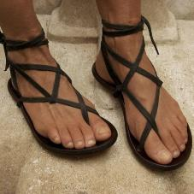 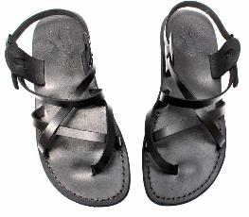

Entretanto comprei a meias com o meu "mate" australiano Dick Thornton (um vigarista barato de Bondi, em Sidney) um pequeno café restaurante chamado Perama's especializado em bolos, e do qual jamais esqueceria o Banana Cake (bolo de banana). O Dick estava exilado em Bali por causa dum “pequeno problema” com drogas e se voltasse corria o sério risco de ir preso para cumprir a pena. Entretanto, mais tarde vim a saber que ele continuava a importar “material” da Tailândia e a enviar para a Austrália. Já o irmão dele não escapara à cadeia em Sidney.

Tinha-nos custado para aí uns 20 contos a comprar aquele restaurante. A família balinesa que o vendeu continuava a viver lá e a cozinhar na mesma, só que o trabalho era pago pelos dois novos sócios e donos. Dava sempre lucro porque era bom e barato. Em breve, porém, a família dos donos originais do Perama's me perderia como principal comedor dos bolos de banana. Estes eram os meus favoritos, entre outros que eram menos enjoativos que a cana-de-açúcar esmagada por primitivas máquinas em qualquer esquina e que custavam uns cêntimos.

Entretanto o que se passara ali e no mundo que deixara há pouco? Em Bali nem acompanhava a situação política em Timor. Limitava-me a viver esses momentos únicos. Um certo dia, andava eu de mota numa rua de Kuta Beach quando fui reconhecido por um companheiro de armas de Timor. Era o, então alferes, Carlos Alão (velho conhecido da Foz do Douro, no Porto) que disse que eu já estava considerado como desertor em Díli pois deveria ter-me apresentado ainda em janeiro 75. Proferiu também a notável novidade de que o período do SMO havia sido encurtado e que se eu voltasse ficaria a substituir interinamente o Chefe dos Serviços de Intendência, que se queria ir embora. Talvez arquivassem o processo. Foi o que fiz depois de falar com a amada. Deixei-a com a promessa de que voltaria logo que resolvesse a complicada situação militar. Havia a certeza de que iríamos viver juntos, para todo o sempre, ali ou no fim-de-mundo. Iria cumprir-se a profecia, mas não da forma duradoura que ambos previam e queriam. A vida por vezes prega destas partidas, que a vontade humana e os conflitos de interesses não sabem ou não podem resolver.

O Dick acedeu a ficar a tomar conta do Perama’s até eu regressar – o que prometi fazer em breve -, pois ele continuava envolvido na compra e exportação de "Buddha sticks" (erva dopada com ópio da Tailândia) e ia ficar uns tempos largos ali.

Ainda agora sentia uma certa nostalgia ao pensar naquela mulher doce, nem dócil, nem subjugada, que soubera romper com as barreiras de oposição da sua família para seguir o coração. Talvez me tivesse levado a bom rumo e não ao caos que tive pela frente. Pensei que se a minha vida não se tivesse complicado da forma que se complicava sempre, teria sido melhor ter continuado a viver com ela quando ela se juntou a mim em Macau uns anos depois. Talvez tivesse tido menos provações e mais alegrias, talvez.... Nunca saberia, e nunca haveria de saber, dado que todas as tentativas que fizera nos anos 80 e 90 para a reencontrar se haviam mostrado infrutíferas. O velho endereço postal remetia-me as cartas devolvidas.

Fui a uma agência de viagens e tratei de arranjar os documentos necessários para provar que não pudera partir antes para Díli pela Zamrud, companhia para a qual tinha bilhete de regresso a Timor. Por isso viajei na Merpati (outra das companhias internas de aviação da Indonésia). Parti de Bali a 28 fevereiro 1975 de regresso a Timor.

Tarde regressei a Díli. A chegada tão fora do prazo assinala a possibilidade de ocorrer um raro caso de tribunal marcial, por deserção, como era exigido por alguns elementos mais conservadores da hierarquia militar. Contudo, devido à situação de rarefação de oficiais do exército, o Chefe dos Serviços de Intendência que estava a tentar regressar a Portugal, não tinha (além de mim) subordinado imediato para lhe suceder.

Mal chego, deparo com o governador no aeroporto a despedir-se de alguém. Apesar do meu aspeto hippie fui logo reconhecido e deu-me boleia no Mercedes até à cidade. Deixou-me em casa na SOTA, no Largo de Lecidere, e convidou-me a ir visitá-lo ao Palácio na manhã seguinte.

Logo que me refresquei fui falar com o meu chefe, major Carlos Carrilho, numa tarde de imenso calor. Claro que naqueles preparos de vestuário e de cabelos longos mal me reconheceu antes de se sentar calmamente como era seu apanágio a ouvir narrar as minhas desventuras desses dois meses, sem, porém, mencionar a deceção que fora a minha amiga australiana em busca de quem partira. Não havia necessidade de entrar em detalhe com o superior hierárquico apesar do bom relacionamento que havia entre ambos. Falamos casualmente das aventuras e desventuras, mas naquela ocasião não quis mostrar o meu desapontamento, pois saíra de Díli no auge da excitação.

Amedrontado, fui ao governador na manhã seguinte, devidamente equipado com o fardamento da praxe. Depois de ouvir uma preleção sobre a ausência prolongada, expliquei por que razão não pudera voltar mais cedo. A companhia de aviação indonésia Zamrud tinha interrompido os voos - o que até era verdade - e custara-me a conseguir transferir os bilhetes para outra companhia, a Merpati - o que também era verdade – e não tinha já dinheiro para adquirir um bilhete novo sem conseguir trocar o que tinha e não pudera utilizar. Tinha até como prova disto um empréstimo feito ao consulado português na Austrália em Melbourne e outro em Sidney...

O governador aceitou as provas que levava, disse que ia arquivar o processo sumário de deserção que estava a ser instaurado, e, sorridente, aproveitou para me mostrar um ***Louvor por Altos e Relevantes serviços*** no Setor de Reabastecimentos e Combustíveis, que havia sido proposto pelo meu Chefe da Intendência. Devo admitir que sempre entendi este louvor como merecido pela minha ação, mas fiquei espantado!

Mais satisfeito ainda ficou o major, meu chefe, por finalmente poder regressar a Portugal e deixar a Chefia do Serviço de Intendência para mim, dado que os restantes oficiais eram muito novos e sem experiência suficiente, enquanto eu estivera já a atuar como adjunto dele, a que correspondia o posto de Capitão embora fosse apenas um alferes promovido a tenente. Assim, é concedido um perdão a este autor, por ter sido aceite a explicação de não poder voar de regresso, e o meu estatuto de 'AWOL' (ausente sem licença) revogado. Recebo também um louvor por altos e meritórios serviços e sou promovido a Chefe Interino dos Serviços de Intendência.

Acabei por fazer um acordo com o governador, falando-lhe do restaurante que comprara para me sustentar no futuro, depois da tropa, para que ele me deixasse regressar a Bali e depois apanhar o próximo voo militar português com escala em Jacarta. O resto do tempo (cerca de um mês, visto que na guia de marcha se indica a partida a 30 de abril 1975 e chegada a Lisboa a 27 de maio de 1975) passei-o muitas vezes num estado de imponderabilidade que se podia confundir com outra coisa, mas a desempenhar as funções de chefe da intendência.

Cortei levemente o cabelo e ia diariamente a despacho ao CEM (Chefe do estado-maior) gozando a minha nova felicidade e a irresponsabilidade de não ter já que me preocupar mais com as notícias a publicar no jornal *A Voz de Timor* (e a permanente censura), ou com a revolução em curso. Alheei-me, decerto, de tudo aquilo. Contava as horas até que me deixassem partir tal como haviam acordado. Consta que nas altas patentes apenas deram conta do meu cabelo mais comprido e do meu sorriso feliz. A tropa nesta altura era uma balda total.

Em casa dedicava-me a um jogo curiosíssimo com os meus companheiros. Qualquer um deles passava a vida a comprar inúmeros géneros no supermercado (açambarcamento puro e duro) pois sabia-se como era difícil abastecer a população civil. Ora bem, como não tinham acesso a todos os bens e eu tinha dezenas de latas de pêssego em calda, comecei a vender-lhes as latas. Depois, esquecia-me deste facto e era eu mesmo quem as comia. Um negócio de que nunca se cansaram de falar, mesmo quando nos reencontramos 25 anos mais tarde (1999) no lançamento do meu livro Timor-Leste 1973-1975, o dossier secreto....

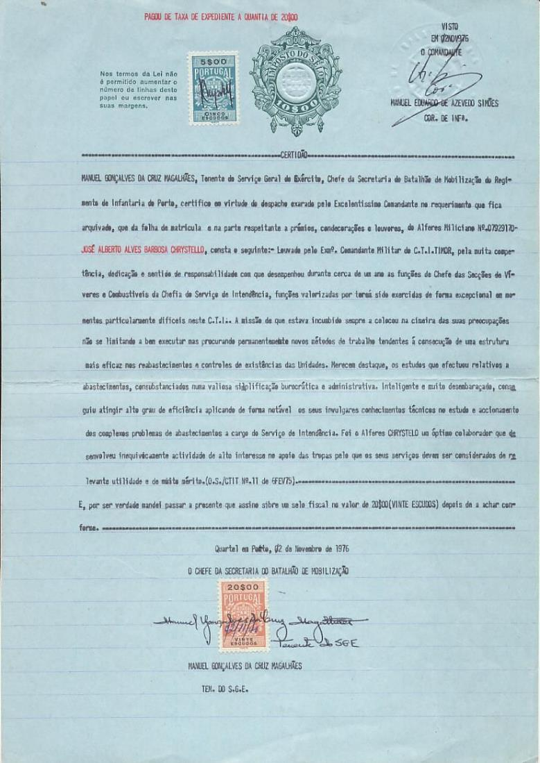

Conheci, entretanto, melhor um dos poucos casais civis que havia em Díli, com quem me dera superficialmente antes, o Moisés estava na Agronomia em comissão civil e a Helena Sá Nogueira (da prestigiosa família Sá da Bandeira) não trabalhava além dumas aulas, além de fazerem as suas visitas psicadélicas ao mundo do LSD. Eu (raras vezes saía) enquanto passava horas em meditação ouvindo incessantemente as cassetes (King Crimson e outros) que trouxera de Bali e que eram obviamente cópias ilegais.

Devem ter sido os dias menos dolorosos, mas os menos sociáveis de todos. Por fim, chegou o dia de partir e de voltar a quem me mantivera em contacto constante. Apanhei um avião (sem saber que seria o último em Timor) e parti para Bali, num dos célebres bimotores Hawker Siddeley ou talvez num Hawker de Havilland DH-104 Dove 6,[4] pois não há registo fotográfico da partida e a minha memória já não é o que era.

Para trás deixei 2 caixotes com livros e roupas para serem despachados no próximo avião militar (Boeing 747 das FAP) e que era esperado em Timor no verão. O jipe (emprestei-o ao Tony Belo até voltar), a minha benquista mota, e tudo o mais ficariam. Estava certo de voltar em breve e queria ficar a viver em Timor ou em Bali. Não houve grandes despedidas, exceto dos colegas de casa e amigos mais íntimos que ainda não tinham sido autorizados a regressar a Portugal, agora que a “guerra” acabara e a tropa estava a ser desmobilizada rapidamente.

Há muito que adotara a terra oriental que “o sol em nascendo vê primeiro” e com a independência próxima sabia que iria ter um lugar naquela sociedade. Finalmente teria uma pátria no verdadeiro sentido, algo em comunhão com o chão que pisava. Já nem me lembrava daquele mês angustiante que passara no verão anterior quando a minha mulher “de jure”, com quem casara dezoito meses antes, me fizera uma visita relâmpago de duas semanas[5].

Mal chegara a Bali, de novo, em maio 1975, fui logo em busca da angélica amada que voltara a viver com os primos. Mudamo-nos e fomos viver para Legian para a tal cabana no areal. Acabei por vender o restaurante (a minha quota de 50%) e ainda tive de pagar o aluguer da mota do sócio, Dick Thorne, que se pisgara sem pagar o aluguer da dita. Depois de algumas semanas chegou-me um telegrama a dizer que deveria seguir para Jacarta pois estava a aparecer um avião militar português que me levaria de volta a Portugal. Fui para a capital com a sua benquista A.

Desta vez, e ao contrário do que fizera antes, não me aventurei a ir ver, de novo, Borobodur ou ir a Jogyakarta onde já estivera antes no Natal de 1974. Apreciei imenso Borobodur, essa enorme catedral redescoberta em finais do século XIX, 40 km a noroeste de Jogyakarta.[6] Em Jacarta, fui até à Embaixada de Portugal, onde vim a conhecer pessoalmente o célebre major Vítor Alves, do Conselho da Revolução, que estava a tentar infrutiferamente ir a Timor (acabaria por nunca ir porque os indonésios o retiveram no Cupão (Kupang) e não teve outro remédio senão vir-se embora sem chegar a Timor.

Alojei-me num albergue da juventude “Wisma de Lima” em Jacarta e aproveitei para ir tratar dum pé que estava infetado, há um mês, devido a uma queda de mota em Kuta Beach. A embaixada indicou-me um médico local e lá fui de bemo. Depois duma boa espera no meio de mais de 50 pessoas, lá fui atendido, a ferida tratada e receitados antibióticos. Ainda hoje tenho a marca desse ferimento com origem em Bali: se não tivesse ido ao médico em Jacarta poderia tornar-se numa ferida gangrenada, o que, provavelmente, teria acontecido se não a tivesse tratado.

*O escritor turístico contemporâneo Brian Thacker tentou em 2008 seguir as pisadas da viagem aconselhada em 1974 pelos fundadores da Lonely Plante, Maureen e Tony Wheeler no seu primeiro guia de viagens pelo sudeste asiático. Usou apenas as informações ali recolhidas (há um terço de século) partindo de Melbourne convicto de que a maior parte dos locais mencionados no Guia se tinham tornado viadutos ou autoestradas.*

*O livrinho de 148 páginas esbarrou logo numa dificuldade em Darwin, para ir para “Timor Português” pois o voo trissemanal da TAA a um custo de 73 dólares australianos ($73) há muito tinha desaparecido, assim como a companhia aérea TAA e algumas companhias indonésias existentes naquela época. Com a sua recente história de agitação, Timor já não era a “colónia antiquada” descrita no Guia. Não tinha nenhum turismo ao contrário do que acontecia em 1974, e os locais pensavam que qualquer estrangeiro era um alvo de quem extorquir dinheiro pois devia estar a trabalhar para a ONU ou uma NGO. A “Beach House” de Díli (conhecido como o "Hippie Hilton"), esse hotel na praia (uma palapa de colmo com água potável e o mar a escassos metros) já não existia.*

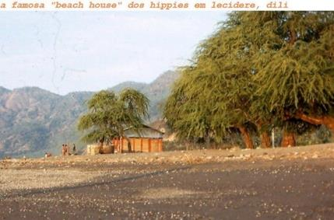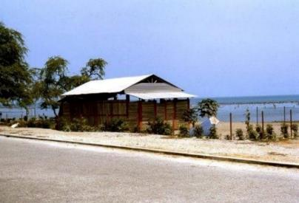

*Os excelentes restaurantes chineses de Baucau, mencionados no Guia, desapareceram quando os seus donos foram obrigados a abandonar a ilha com a maior parte da população chinesa aquando da invasão indonésia de 7 de dezembro de 1975.*

*Já na Indonésia, Thacker teve a agradável surpresa de encontrar muita coisa inalterada, as casas ainda de pé e nas mãos dos mesmos donos ou de seus filhos e netos, como foi o caso em de Jalan Jaksa, ainda o centro dos turistas de pé descalço ou “backpackers”.*

*O hostel Wisma de Lima onde eu estivera era agora gerido pelo filho do dono. O pai abrira o Hostel em 1969 quando todos pensavam que ele enlouquecera e em 2008 a rua está pejada de hotéis e restaurantes. Também na vila montanhosa dos artistas, em Ubud os restaurantes daquela época ainda existem embora a paisagem já não seja a mesma, com as ruas pejadas de carros buzinando em vez de picadas não asfaltadas por entre arrozais. O “Canderi” e o “Ibu Rai” tinham agora netos dos donos a geri-los e serviam ainda a mesma ementa, como por exemplo "bean soup and Bali-style porridge" (sopa de feijão e papa de aveia).*

Quando falo da estadia no nirvana, perdão Bali, reconstruo sempre mentalmente esse período e junto as poucas fotos de que disponho para melhor ilustrar a época, que menciono quarenta anos mais tarde como se tivesse ocorrido na véspera: “Quando vivi na Indonésia, em Bali” e depois peroro sobre o tempo que lá vivi…

Voltando a maio 1975 em Bali, finalmente, fui chamado à triste realidade. Recebi um telegrama de aviso da embaixada a dizer para que data estava previsto o avião de regresso à Europa. Comecei a fazer as despedidas e no dia aprazado partia (26 maio) no meio duma cena digna de um filme de terror.

*Havia poucos dias encontrara a Jeanette, que conhecera anteriormente em Bali, e acabara de sair de dois meses de prisão após ter sido denunciada como consumidora de droga pelo seu amante indonésio. Estava magra e irreconhecível, depois dos maus tratos numa cela. Se os eventos tivessem corrido mal, ninguém saberia hoje que tinha sido presa. Devia estar louca, mas, enfim, naquela época era assim.*

Ao chegar ao aeroporto informaram-me de que o avião estava em escala técnica. Não me autorizavam a embarcar pois não havia manifesto de carga nem de passageiros naquele voo de maio de 1975. Dentro do aeroporto a alguns metros de distância, mas sem poder chegar-me mais a eles, vira alguns colegas, o comandante da aeronave e o capitão Cariano (o tal que me punira com cinco dias de detenção, posteriormente agravada para 8 dias em Bobonaro pouco depois da minha chegada em outubro 1973).

*Foram perentórios ou arranjava maneira de me deixarem entrar ou ficava em terra. Apesar de naquela época falar já fluentemente Bahasa, liguei, pressuroso, para a embaixada que me disponibilizou uma senhora nativa da Indonésia para servir de intérprete. Fui ouvido por um coronel indonésio que estava intrigado como é que um oficial do exército português podia ter o aspeto andrajoso de hippie que tinha. Lá expliquei que estava já em férias e aguardava apenas embarque para voltar a ser civil. Mesmo assim o coronel queria saber como é que eu tinha passado os últimos meses a entrar e sair da Indonésia, para a Austrália e para Timor, pois a única explicação que tinha para tal era a de eu ser um espião. Foi complicado e demorado. Depois de muito conferenciar, com outras altas patentes, acabou por deixar-me embarcar.*

Não interessa aqui contar mais nada pois o certo é que consegui (com imensa sorte) passar pelo controlo alfandegário sem problema. Levava comigo apenas uma pequena mochila às costas, um rucksack (espécie de mochila militar redonda e verde, mas com um metro de altura) cheio de roupa suja e limpa...e uma sacola de linho a tiracolo com os documentos.

Nunca mais voltei ao nirvana.



1. Sete partes descrevendo a vida do homem: Sapta Petala é um símbolo das sete hierarquias da vida humana.
2. A Rāmāyana (रामायणम्, *Rāmāyaṇam*, Sânscrito: marcha ou jornada (Āyana) de Rāma) que é parte do Hindu smriti, escrito por Valmiki. Este épico de 24 mil versos em sete kānds (capítulos ou livros) fala-nos dum príncipe [Raghuvansi](http://en.wikipedia.org/w/index.php?title=Raghuvansi&action=edit) (Sânscrito - "Da Dinastia do Sol"), Rama de Ayodhya, cuja mulher Sita é raptada por Rākshasa, ou demónio, Rāvana. A Rāmāyana teve uma importância notável na poesia tardia em Sânscrito, sobretudo devido ao facto de ter criado a métrica Sloka. Mas, à semelhança do seu primo épico Mahābhārata, a Rāmāyana não é apenas uma boa história. Contém os ensinamentos dos velhos sábios hindus e apresenta-os através de alegorias na narrativa, misturadas com aspetos de devoção e de filosofia. Os personagens Rama, Sita, Lakshmana, Bharat, Hanumāna e Rāvana (o supervilão da história) são todos fundamentais numa consciência alargada da Índia Tal como os Cristãos historicamente acreditam no nascimento de Jesus, as pessoas da religião Hindu creem no nascimento de Rāma. Interpreta-se com sendo datada de 3000 a.C. (com base nos dados astronómicos da Rāmāyana). In Wikipédia <http://en.wikipedia.org/wiki/Ramayana>
3. The story goes that during the late 60s and early 70s a small restaurant called Poppies already existed in La Jolla, California, and was patronized by certain famous Hollywood personalities of the day. The restaurant was named after the state flower of California, the Golden Poppy, which is actually more orange than gold, and grows wild throughout that state. In 1972 rumour has it that this restaurant closed down; its former owners were holidaying in Bali at the same time as their friends George and Bob, who had met a young Balinese girl named Zenik Sukenny ("Jenik"), with whom they planned to open a restaurant and bar in Kuta, Bali. Zenik was already operating her own highly successful little streetside restaurant called "Jenik's Warung", which served simple meals to the overlanders and travellers of the day, another of which was John, who happened to like laying out gardens. The first four cottages were built in 1974/75, and twenty more followed in 1980/81. A pool was added in 1987, and the newer group of cottages was renovated in 1996, and again in 2006. In establishing the layout for the cottages John worked closely with Zenik's cousin who was a Balinese craftsman. The combined ideas produced the result so appreciated by visitors - a blending of traditional building styles and details with modern Western comforts, including privacy which is provided by the gardens and curved pathways. There are now two other restaurants in Bali - the Kopi Pot in Kuta, opened in 1990, and Strawberry Hill in the mountains at Bedugul, opened in 1993. There is now a large vegetable garden in Bedugul which supplies the needs of all three restaurants.
4. ou Douglas DC2
5. Nesse ínterim gastara mais do que eu gastava num ano. Fora um curto período para esquecer. Um dia, ela decidira ir a Timor com a mulher do cirurgião, um dos meus colegas de casa, para a acompanhar e aos dois filhos pequenos (um recém-nascido). Chegara, detestara tudo e todos, em especial o clima, comprara tudo o que o supermercado único tinha (importado da Austrália), fora até às praias locais, dera uns mergulhos, conhecera os meus amigos locais, odiara a casa que lhe tinha preparado com tanto custo e dificuldade (leia-se amor e carinho), nos apartamentos da PetroTimor, numa terra em que nem móveis havia. Ignorara que fizera os impossíveis para vir da montanha para Díli o que raramente alguém conseguia. Improvisara uma casa pequena, mas agradável onde se podia estar. Isso nada lhe dizia a ela e logo que pode, arranjou lugar de regresso no avião. Tal como viera assim se fora, sem deixar marcas nem saudades. Nem ela sabia explicar por quê e para quê tinha lá ido por tão pouco tempo. Talvez para mais tarde se vangloriar de que lá estivera. A visita fora de tal modo rápida e inconsequente que eu sempre pensara que não mereceria mais do que esta mera nota de rodapé nas minhas memórias de Timor.
6. Este templo é considerado uma das sete maravilhas do mundo. Visto de avião parece que flutua. Em tempos, de acordo com os geólogos, foi um grande lago, rodeado agora por povoações a 235 m acima do nível do mar. Quem começou a construção do Borobodur foram os reis da dinastia hindu Sanjaya, mas logo a cessaram. No ano de 780, o rei Sanmaratungga da dinastia budista Shailendra começara a governar a região e continuara a construção. Mas adaptou o complexo segundo seu próprio conceito de mundo. Isto significa que a construção originalmente hinduísta se tornou num grandioso monumento budista dedicado ao Buda Mahayana. Foi misteriosamente abandonado pouco tempo depois, sendo efetivamente o maior santuário budista do mundo. Está disposto em quatro níveis, representando os níveis da realidade, dos quais apenas três visíveis, dado que o outro se situa sob a terra. O primeiro nível tem cinco degraus. No segundo nível, podem apreciar-se 72 Stupas (templos) dispostos em três círculos, cada um dos quais contendo no seu interior uma estátua de Buda. No terceiro nível, uma Stupa gigantesca, mas vazia (representando o vazio cósmico).

   Os ingleses administraram a colónia de 1811 até 1815. O governado geral de Java foi Sir Thomas Stamford Raffles, homem progressista que acreditava que Java poderia ser o lugar de uma civilização desenvolvida. Raffles incumbiu o funcionário holandês H. C. Cornelius de explorar a região onde (como acabara de saber) havia, escondida pela vegetação, uma enorme construção. Foi revelado ao mundo por Raffles in 1814, estava enterrado e parcialmente em ruínas. Cerca de duzentos homens começaram a desencobrir o monumento e a restaurá-lo de maneira simples durante 5 anos até 1910. Tem 42 metros de altura (o que equivale a um prédio de 13 andares) e mede 123 x 123 metros com dez andares de altura sendo do primeiro ao sexto na forma quadrada e circulares do sétimo andar ao décimo. Está virado para leste e contém 1460 painéis dos quais 1212 são em relevo de dois metros de largura. O total de estátuas de Buda atinge 504. Entre 1973 e 1983, foi completamente reconstruído sob o patrocínio da Unesco, sendo totalmente "desmontado", cada pedra foi marcada, tratada e limpada quimicamente, e novamente recolocada. A reforma custou 25 milhões de dólares. O formato deste tempo é uma mistura dum zigurate (pirâmide da Ásia menor) com uma Stupa indiana.